**１．商品**

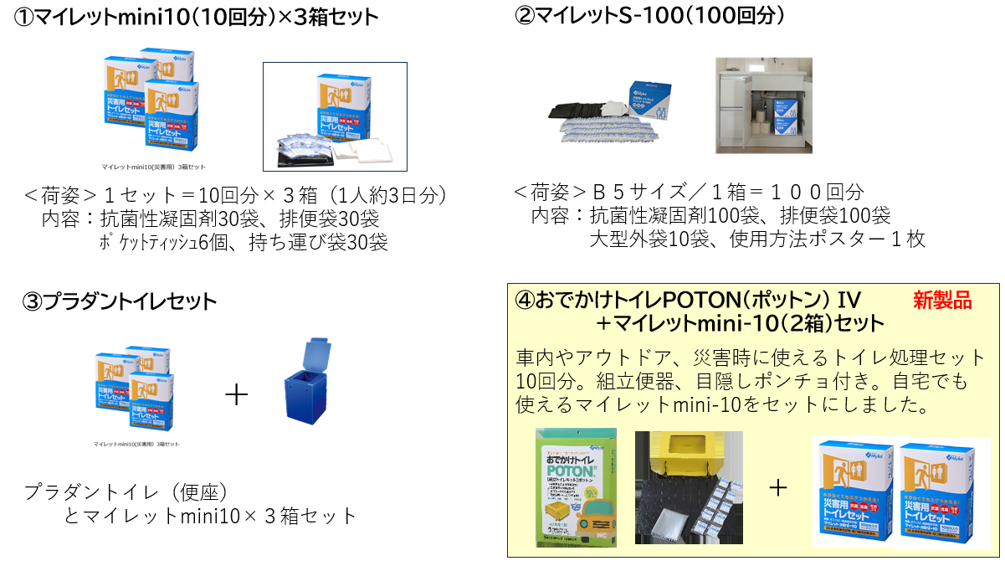

**※マイレットmini10について**

（特長）a.汚物を素早く固めて匂いも閉じ込める。

　　b.安全で安心な優れた抗菌性凝固剤を使用。（10年間保存可能）

　　　皮膚刺激性試験、経口毒性試験済（10年間保存可能）、感染症の原因となるアンモニア産生菌、大腸菌、サルモネラ菌、黄色ブドウ球菌等の菌に対して初期抗菌性があり抗菌効果が長期間持続します。

　　　　c. 処理後は、袋ごと可燃ゴミとして処分。

　　　　（使い方）

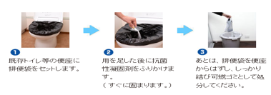

**２．斡旋価格**（税・送料込）

　　　2024年1月１７日（水）受注分からの斡旋価格となります。



**３．商品の発送**

当センター受付後、７日～１４日前後でご指定先へ発送予定です。

但し、3月、9月は、納品までにお時間を要す場合があります。

なお、能登半島地震に伴いメーカーに「マイレットmini10」の注文が集中しているため、商品番号「１」、「３」、「４」は当面の間（１月～２月中旬頃までの受注分）、納品までに２週間～１ケ月要する場合がございますので予めご了承下さい。

**４．その他の防災商品のご紹介**

　非常用トイレの他にも以下の商品も取り揃えています。

